1 билет

Какое изображение называют видом? Изобразите расположение основных видов
Вид – изображение обращённой к наблюдателю видимой части поверхности предмета, расположенного между наблюдателем и плоскостью проецирования.
Виды подразделяются на основные, местные и дополнительные.
Основные виды, виды изображаемые на шести основных плоскостях проекций.
Названия видов не подписывают, если они находятся в непосредственной проекционной связи с главным изображением. Если виды не находятся в проекционной связи с главным изображением, то их обозначают: около стрелки и над полученным изображением следует нанести одну и ту же прописную букву русского алфавита.
Расположение:
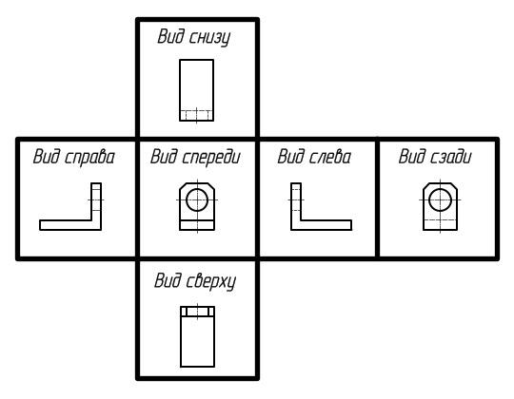

Свойства прямоугольного проецирования
- Проекция точки есть точка
- В общем случае проекция прямой есть прямая линия, проекция кривой линии есть кривая
- Свойства принадлежности фигур Ф и Ф1. Если Ф1∈Ф, то и Ф1`∈ Ф`.
- Параллельные прямые проецируются в параллельные прямые.
- Сохраняется простое отношение трех точек, т.е AB/BC = A`B`/B`C`.
- Если плоская фигура параллельна плоскости проекций, то она проецируется на эту плоскость без искажений.
- При параллельном переносе плоскости проекций в направлении проецирования проекции фигуры остаются неизменными.

2 билет

Какое изображение называют разрезом? В каких случаях не указывают положение секущей плоскости при выполнении разреза?
Разрез - ортогональная проекция предмета, мысленно рассеченного полностью или частично одной или несколькими плоскостями для выделения его невидимых поверхностей. На разрезе показывают то, что получается в секущей плоскости, и то, что расположено за ней.
Когда секущая плоскость совпадает с плоскостью симметрии предмета в целом, а соответствующие изображения расположены в непосредственной проекционной связи, положение секущей плоскости не отмечают, и разрез надписью не сопровождают.
Местные разрезы не обозначают. Линия границы местного разреза - сплошная волнистая линия, или сплошная тонкая линия, с изломами.

Какие конические сечения Вы знаете? При каком положении плоскости относительно оси поверхности конуса сечением является эллипс? Приведите пример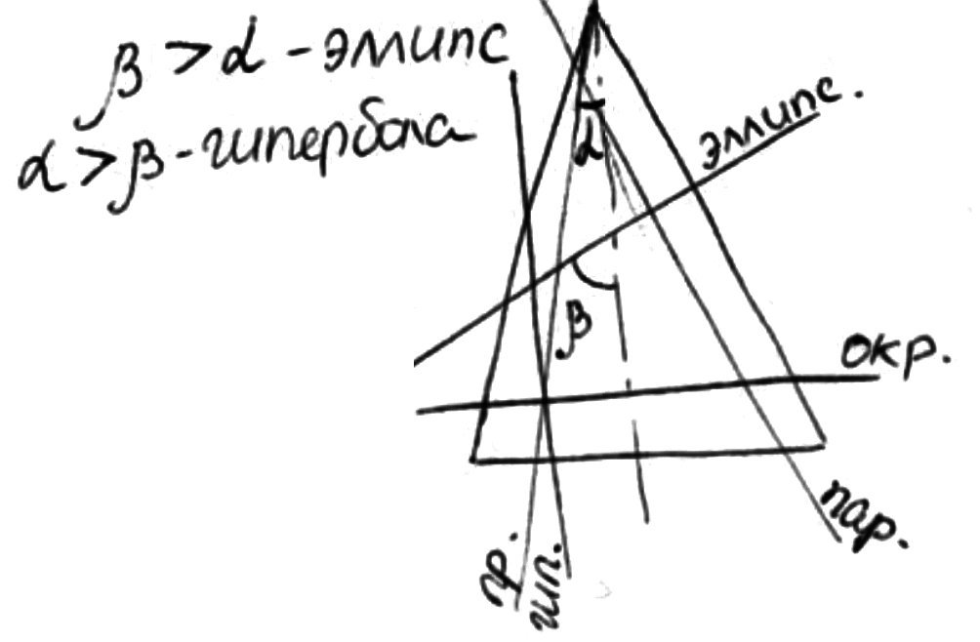
Конические сечения:
- Эллипс (α < β)
- Окружность
- Парабола (секущая плоскость параллельна одной образующей)
- Гипербола (α > β) (секущая плоскость параллельна двум образующим конуса)
Сечением является эллипс, если секущая плоскость не параллельна ни одной образующей.

3 билет

Какое изображение называют разрезом? Как разделяются разрезы в зависимости от числа секущих плоскостей?
Разрез - ортогональная проекция предмета, мысленно рассеченного полностью или частично одной или несколькими плоскостями для выделения его невидимых поверхностей. На разрезе показывают то, что получается в секущей плоскости, и то, что расположено за ней.
Разрезы разделяются в зависимости от числа секущих плоскостей:
- Простые – при одной секущей плоскости
- Сложные – при нескольких секущих плоскостях

Правило построения проекций точки, принадлежащей плоскости. Приведите пример.
- Прямая задается двумя точками или точкой и направлением.
- Если две точки прямой принадлежат одной плоскости, то прямая принадлежит этой плоскости, т.е. все точки прямой принадлежат данной плоскости.
Для построения точки (проекции точки), принадлежащей плоскости общего положения, надо воспользоваться проекцией прямой, принадлежащей данной плоскости.

4 билет

Какое изображение называют разрезом? Как называются разрезы, расположенные на видах? Когда разрезы обозначают?
Разрез - ортогональная проекция предмета, мысленно рассеченного полностью или частично одной или несколькими плоскостями для выделения его невидимых поверхностей. На разрезе показывают то, что получается в секущей плоскости, и то, что расположено за ней.
- Горизонтальные – если плоскость разреза параллельна горизонтальной плоскости проекций.
- Вертикальные (фронтальные и профильные)
- Наклонные
- Продольные - секущая плоскость направлена вдоль длины или высоты предмета
- Поперечные - секущая плоскость направлена перпендикулярно к длине или высоте предмета
Если проекционная связь нарушена или секущая плоскость не является плоскостью симметрии предмета, то направление проецирования должно быть указано стрелкой у соответствующего вида. Над полученным изображением и стрелкой следует нанести одну и ту же русскую букву.

Способы преобразования. Условия преобразования способом вращения вокруг проецирующей прямой. Приведите пример.
Способы преобразования:
- Способ замены плоскостей проекцией
- Способ плоскопараллельного перемещения
- Способ вращения вокруг проецирующей прямой
Условия преобразования:
- Ось вращения i неподвижна и перпендикулярная плоскости проекций
- Все точки фигуры перемещаются по окружности, плоскости которых перпендикулярны оси i
- Точки, лежащие на оси вращения i, неподвижны.
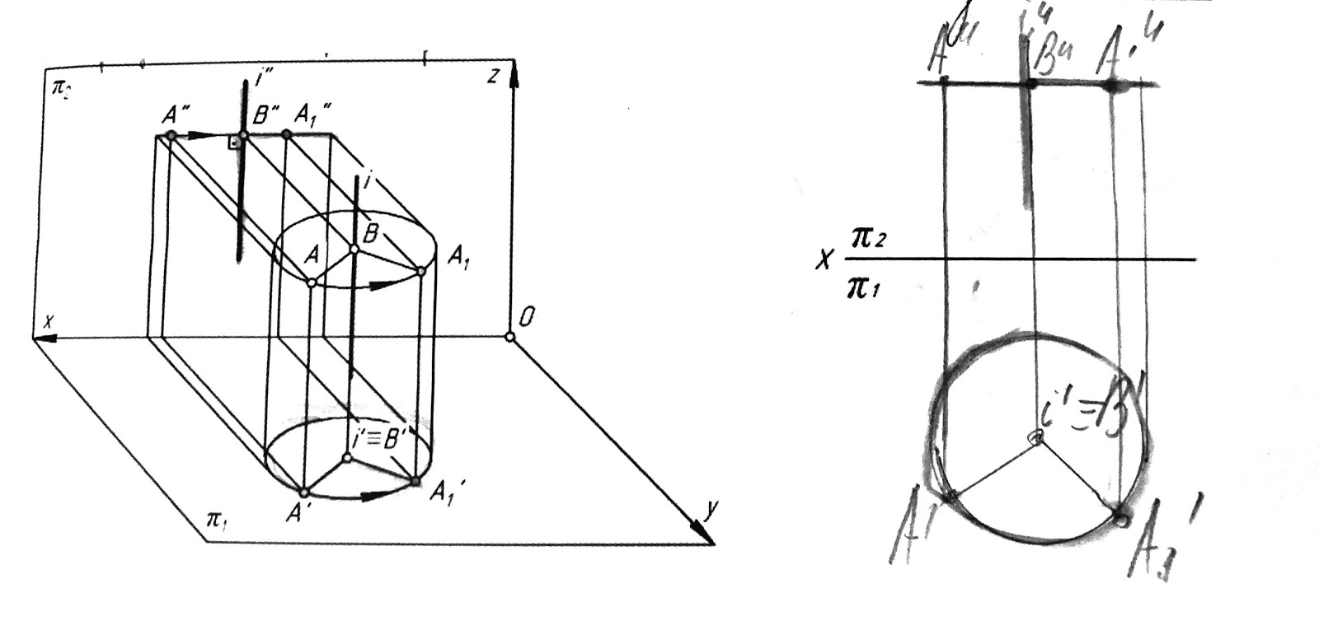

5 билет

Какое изображение называют сечением? Какие сечения обозначают и когда?
Сечение предмета - ортогональная проекция фигуры, получающейся в одной или нескольких секущих плоскостях или поверхностях при мысленном рассечении проецируемого предмета. На сечении показывают только то, что находится непосредственно в секущей плоскости.
Сечения, не входящие в состав разреза подразделяют на вынесенные и наложенные. Вынесенные сечения, не связанные с проекцией предмета штрихпунктирной линией обозначаются на чертеже.

Какая линия, принадлежащая плоскости, называется фронталью? Приведите пример.
Фронталью называется линия, параллельная плоскости П2.
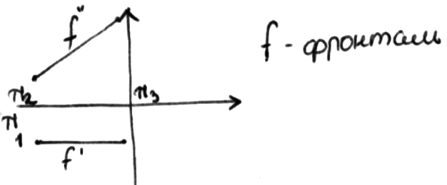

6 билет

Что называется масштабом изображения? Напишите обозначение основных масштабов.
Масштабом называется отношение линейных размеров изображения предмета на чертеже к его действительным размерам.
Масштабы уменьшения: 1:2; 1:2,5; 1:4; 1:5; 1:10; 1:15; 1:20; 1:25; 1:40; 1:50; 1:100; 1:200; 1:400; 1:500; 1:800; 1:1000
Натуральная величина: 1:1
Масштабы увеличения: 2:1; 2,5:1; 4:1; 5:1; 10:1; 20:1; 40:1; 50:1; 100:1

Способы преобразования. Условия преобразования способом замены плоскостей проекций.
Способы преобразования:
- Способ замены плоскостей проекцией
- Способ плоскопараллельного перемещения
- Способ вращения вокруг проецирующей прямой
Условия преобразования способом замены плоскостей проекций:
- Положение фигуры неизменно
- Изменяется положение одной из двух плоскостей проекций
- Новую плоскость проекций располагают перпендикулярно оставшейся плоскости проекций
- Положение новой плоскости проекций может быть задано или выбрано

7 билет

Назначение основной сплошной толстой линии и штриховой линии, их параметры?
Основная сплошная толстая:
Толщина: S = 0,5 … 1,4 мм.
Назначение: линии видимого контура Штриховая: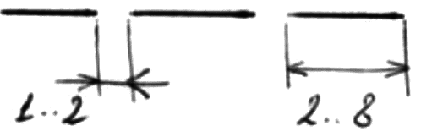
Толщина: S/3 … S/2
Назначение: линии невидимого контура

Какие линии называются линиями уровня? Приведите пример.
Линии уровня – прямые, параллельные одной из плоскостей проекций: горизонтали (П1), фронтали (П2), профильные прямые (П3)
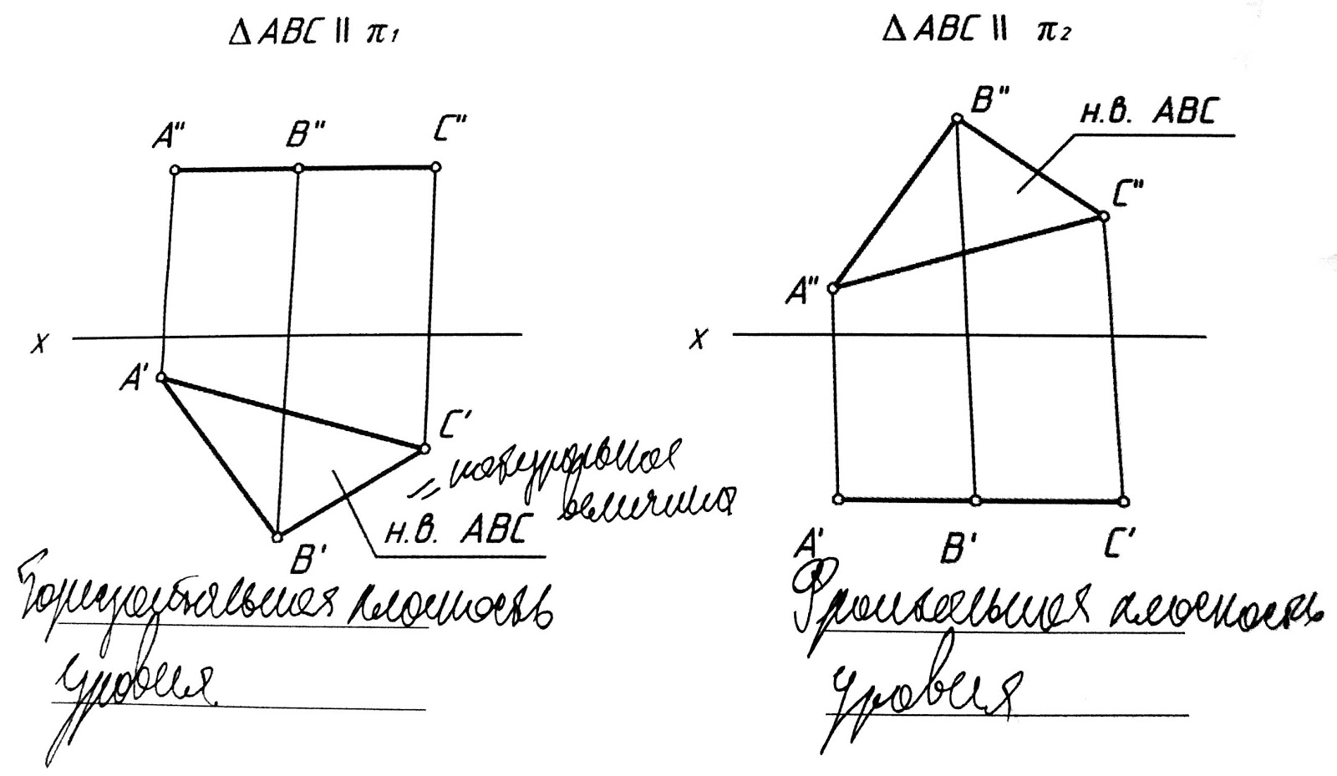

8 билет

Назначение сплошной тонкой линии и штрихпунктирной линии, их параметры?
Сплошная тонкая:
Толщина: S/3 … S/2 (S – в билете №7)
Назначение: Линии размерные и выносные, линии построений и штриховки
Штрихпунктирные:
- Тонкая
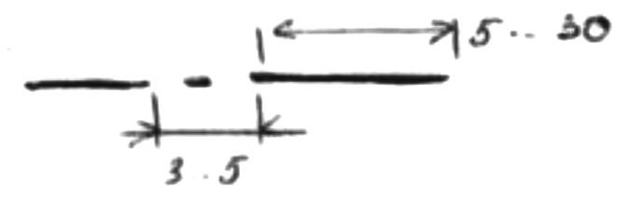
Толщина: S/3 .. S/2
Назначение: Линии осевые, центровые

Какая линия, принадлежащая плоскости, называется горизонталью? Приведите пример.
Горизонталью называется линия, параллельная плоскости П1
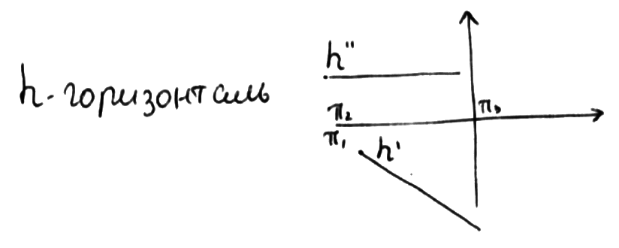

9 билет

В каких случаях не указывают положение секущей плоскости при выполнении разреза?
Когда секущая плоскость совпадает с плоскостью симметрии предмета в целом, а соответствующие изображения расположены в непосредственной проекционной связи, положение секущей плоскости не отмечают, и разрез надписью не сопровождают.

Последовательность решения задачи пересечения двух поверхностей
Последовательность построения линий пересечения поверхностей:
- Вводим γi - вспомогательная плоскость
- α пересекает γi в точке mi, β пересекает γi в точке ni
- mi пересекает ni (так как лежат в одной плоскости) в точке Ki
- Линия пересечения проходит по точкам Ki

10 билет

Какое изображение называют сечением? Какие сечения не обозначают?
Сечение предмета - ортогональная проекция фигуры, получающейся в одной или нескольких секущих плоскостях или поверхностях при мысленном рассечении проецируемого предмета. На сечении показывают только то, что находится непосредственно в секущей плоскости.
Сечения, не входящие в состав разреза подразделяют на вынесенные и наложенные. Наложенные и связанные с проекцией предмета штрихпунктирной линией вынесенные сечения обозначаются на чертеже.

Правило построения проекций точки, принадлежащей поверхности вращения? Приведите пример.
Пусть ось вращения вертикальна. На виде спереди заключаем точку в плоскость, перпендикулярную оси вращения. Линией пересечения этой плоскости с поверхностью будет окружность. Радиусом окружности будет расстояние от оси до границы поверхности вращения. Проецируем эту окружность на вид сверху. Опускаем перпендикуляр из точки до пересечения с окружностью. Пример:
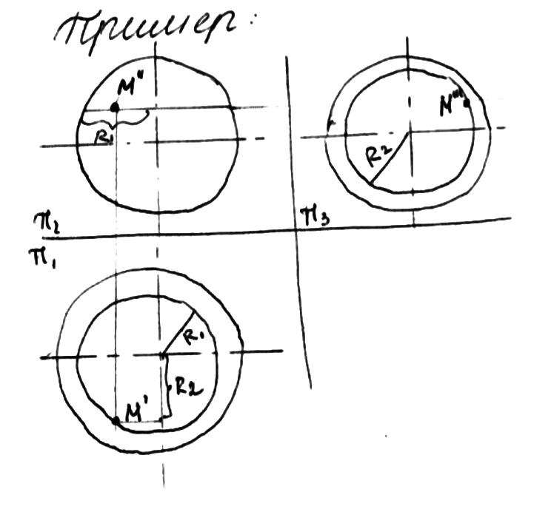

11 билет

Чему равно минимальное расстояние между размерной линией и линией контура изображения?
Расстояние между размерной линией и линией контура должно быть 10мм, а расстояние между параллельными размерными линиями 7мм.

Какие вы знаете конические сечения? При каком положении плоскости относительно оси поверхности конуса сечением является парабола? Приведите пример.
Конические сечения:
- Эллипс (α < β)
- Окружность
- Парабола (секущая плоскость параллельна одной образующей)
- Гипербола (α > β) (секущая плоскость параллельна двум образующим конуса)
Сечением является парабола, если секущая плоскость параллельна одной образующей.

12 билет

Какое изображение называется видом? Напишите названия видов, получаемых на основных плоскостях проекций.
Вид – изображение обращённой к наблюдателю видимой части поверхности предмета, расположенного между наблюдателем и плоскостью проецирования.
Виды подразделяются на основные, местные и дополнительные.
Основные виды, виды изображаемые на шести основных плоскостях проекций.
Названия видов не подписывают, если они находятся в непосредственной проекционной связи с главным изображением. Если виды не находятся в проекционной связи с главным изображением, то их обозначают: около стрелки и над полученным изображением следует нанести одну и ту же прописную букву русского алфавита.
Названия видов:
- вид спереди (главный вид)
- вид сверху
- вид слева
- вид справа
- вид снизу
- вид сзади

Теорема о проецировании прямого угла.
Если одна сторона прямого угла параллельна плоскости проекций, а вторая сторона не перпендикулярна к ней, то при ортогональном проецировании прямой угол проецируется на эту плоскость без искажений.

13 билет

Каково отношение сторон основных форматов?
Соотношение сторон 1*2
Формат | Сторона
A0 | 841x1189
A1 | 594x841
A2 | 420x594
A3 | 297x420
A4 | 210x297

Последовательность решения задачи пересечения прямой и плоскости.

Последовательность построения:
- Вводим вспомогательную проецирующую плоскость γ, в которую заключаем прямую m
- γ пересекает треугольник ABC по прямой (1-2)
- (1-2) пересекает m в точке K, т.к. прямая m и прямая (1-2) лежат в одной плоскости γ, и (1-2) принадлежит треугольнику ABC

14 билет

В каких случаях не указывается положение секущей плоскости при выполнении разреза?
Когда секущая плоскость совпадает с плоскостью симметрии предмета в целом, а соответствующие изображения расположены в непосредственной проекционной связи, положение секущей плоскости не отмечают, и разрез надписью не сопровождают.

Какие линии называются проецирующими линиями?
Проецирующие линии – прямые, перпендикулярные одной из плоскостей проекций.

15 билет

Как выбирают направление линий штриховки и расстояние между ними для разных изображений одного и того же предмета?
Наклонные параллельные линии штриховки должны проводиться под углом 45° к линиям рамки чертежа, а также к линиям контура изображения или его оси.
Если линии штриховки, проведенные к линиям рамки чертежа под углом в 45°, совпадают по направлению с линиями контура или осевыми линиями, то вместо угла 45° следует брать 30° или 60°.
Линии штриховки должны наноситься с наклоном влево или вправо, но, как правило, в одну и ту же сторону во всех сечениях, относящихся к одной детали, независимо от количества листов, на которых эти сечения расположены.
Расстояние между параллельными прямыми линиями штриховки (частота), как правило, должно быть одинаковым для всех выполняемых в одном масштабе сечений данной детали. Указанное расстояние следует выбирать в интервале значений от 1...10 мм в зависимости от площади штриховки.

Последовательность решения задачи пересечения прямой и поверхности
Последовательность построения:
- Вводим вспомогательную проецирующую плоскость γ, в которую заключаем прямую m
- γ пересекает треугольник ABC по прямой (1-2)
- (1-2) пересекает m в точке K, т.к. прямая m и прямая (1-2) лежат в одной плоскости γ, и (1-2) принадлежит треугольнику ABC

16 билет

Что называется масштабом изображения? Напишите ряд масштабов увеличения.
Масштабом называется отношение линейных размеров изображения предмета на чертеже к его действительным размерам.
Масштабы увеличения: 2:1; 2,5:1; 4:1; 5:1; 10:1; 20:1; 40:1; 50:1; 100:1

На основаниях каких положений строят на чертеже перпендикулярные: прямую и плоскость?
- Признак перпендикулярности прямой и плоскости: Если прямая перпендикулярна двум пересекающимся прямым на плоскости, то она перпендикулярна этой плоскости. Обычно за пересекающиеся прямые берут фронталь и горизонталь.
- Теорема о проецировании прямого угла

17 билет

Каким параметром определяется размер (номер) шрифта? Напишите ряд размеров шрифта.
Размер шрифта определяется высотой прописных букв в мм: 2,5; 3,5; 5; 7; 10; 14; 20; 28; 40

Какую плоскость называют касательной к поверхности в данной точке? Что называется нормалью поверхности в данной точке?
Плоскость, касательная к поверхности, образована касательными прямыми к двум любым линиям поверхности, пересекающимся в заданной на поверхности точке.
Нормаль n поверхности в данной точке перпендикулярна к касательной плоскости в этой точке поверхности.

18 билет

Что называется масштабом изображения? Напишите ряд стандартов уменьшения.
Масштабом называется отношение линейных размеров изображения предмета на чертеже к его действительным размерам.
Масштабы уменьшения: 1:2; 1:2,5; 1:4; 1:5; 1:10; 1:15; 1:20; 1:25; 1:40; 1:50; 1:100; 1:200; 1:400; 1:500; 1:800; 1:1000

Последовательность решения задачи пересечения двух поверхностей
Последовательность построения линий пересечения поверхностей:
- Вводим γi - вспомогательная плоскость
- α пересекает γi в точке mi, β пересекает γi в точке ni
- mi пересекает ni (так как лежат в одной плоскости) в точке Ki
- Линия пересечения проходит по точкам Ki

Покажите как получаются размеры сторон (1189х851мм) Формата А0
По соотношению сторон 1*2. Пусть x – короткая сторона, тогда 2* x – длинная.
2* x2=1м2 (1м2=1 000 000 мм2) (A0 = 1м2)
Тогда x ~ 841
2* x2 ~ 1189

19 билет

Способы преобразования. Условия преобразования способом замены плоскостей проекции.
Способы преобразования:
- Способ замены плоскостей проекцией
- Способ плоскопараллельного перемещения
- Способ вращения вокруг проецирующей прямой
Условия преобразования способом замены плоскостей проекций:
- Положение фигуры неизменно
- Изменяется положение одной из двух плоскостей проекций
- Новую плоскость проекций располагают перпендикулярно оставшейся плоскости проекций
- Положение новой плоскости проекций может быть задано или выбрано

20 билет

Какое изображение называют разрезом? Когда простые разрезы обозначают?
Разрез - ортогональная проекция предмета, мысленно рассеченного полностью или частично одной или несколькими плоскостями для выделения его невидимых поверхностей. На разрезе показывают то, что получается в секущей плоскости, и то, что расположено за ней.
Если проекционная связь нарушена или секущая плоскость не является плоскостью симметрии предмета, то направление проецирования должно быть указано стрелкой у соответствующего вида. Над полученным изображением и стрелкой следует нанести одну и ту же русскую букву.

Какие Вы знаете конические сечения? При каком положении плоскости относительно оси поверхности конуса сечением называется гипербола? Приведите пример.
Конические сечения:
- Эллипс (α < β)
- Окружность
- Парабола (секущая плоскость параллельна одной образующей)
- Гипербола (α > β) (секущая плоскость параллельна двум образующим конуса)

21 билет

Какое изображение называют дополнительным видом, местным видом?
Дополнительный вид – изображение, применяющееся, если какая-либо часть предмета не может быть показана ни на одном из видов; получается на плоскостях, не параллельных ни одной из основных плоскостей проекций.
Местный вид – изображение отдельного, ограниченного участка поверхности предмета.

Правило построения проекций точки, принадлежащей поверхности вращения? Приведите пример.
Пусть ось вращения вертикальна. На виде спереди заключаем точку в плоскость, перпендикулярную оси вращения. Линией пересечения этой плоскости с поверхностью будет окружность. Радиусом окружности будет расстояние от оси до границы поверхность вращения. Переносим эту окружность на вид сверху. Опускаем перпендикуляр из точки до пересечения с окружностью. Пример:

22 билет

Какое изображение предмета на чертеже принимают в качестве главного? Какие требования к нему?
Изображение на фронтальной плоскости проекций - главное на чертеже. Предмет располагают относительно фронтальной плоскости таким образом, чтобы изображение на ней давало наиболее полное представление о форме и размерах предмета.

Какие линии называются проецирующими линиями?
Проецирующие линии – прямые, перпендикулярные одной из плоскостей проекций.

23 билет

Как показывают на разрезе тонкие стенки типа рёбер жёсткости, если секущая плоскость направления вдоль их длинной стороны?
Тонкие стенки типа рёбер жёсткости показывают в разрезе незаштрихованными, если секущая плоскость направлена вдоль длинной стороны элемента.

Способы преобразования. Условия преобразования способом вращения вокруг проецирующей прямой.
Способы преобразования:
- Способ замены плоскостей проекцией
- Способ плоскопараллельного перемещения
- Способ вращения вокруг проецирующей прямой
Условия преобразования:
- Ось вращения i неподвижна и перпендикулярная плоскости проекций
- Все точки фигуры перемещаются по окружности, плоскости которых перпендикулярны оси i
- Точки, лежащие на оси вращения i, неподвижны.

24 билет

В каких случаях сечение следует заменять разрезом?
Если, например, секущая плоскость проходит через некруглое отверстие и сечение получается состоящим из отдельных самостоятельных частей.

Способы преобразования. Условия преобразования способом вращения вокруг проецирующей прямой.
Способы преобразования:
- Способ замены плоскостей проекцией
- Способ плоскопараллельного перемещения
- Способ вращения вокруг проецирующей прямой
Условия преобразования:
- Ось вращения i неподвижна и перпендикулярная плоскости проекций
- Все точки фигуры перемещаются по окружности, плоскости которых перпендикулярны оси i
- Точки, лежащие на оси вращения i, неподвижны.

25 билет

Какие линии являются разделяющими при соединении части вида и части соответствующего разреза?
Линия обрыва (сплошная волнистая), толщина S/3 .. S/2

Теорема Г. Монжа. Пример.
Если две поверхности второго порядка вписаны или описаны около третьей поверхности второго порядка, то линия их пересечения распадается на две кривые второго порядка, плоскости которых проходят через прямую, соединяющую точки пересечения линии касания. Пример:
